Ребенок накусал губу после анестезии —

что делать?
Местная анестезия в стоматологии нужна для сопровождения диагностических и лечебных процедур. Обезболивание у детей проводится по показаниям. Анестетик позволяет врачу выполнить все необходимые манипуляции даже у пациентов младшего возраста. Во время действия обезболивающего препарата ребенок может повредить зубами мягкие ткани полости рта.

Следствием местного обезболивания является парестезия ( снижение чувствительности , в частности - болевой) тканей , подверженных действию анестетика. Обычно, это области по 2-3 см в стороны от места вкола иглы стоматологического шприца. Многие маленькие пациенты, особенно, если проведение местной анестезии произошло впервые, проявляют излишнее любопытство в ответ на новые ощущения, связанные с «заморозкой». Пока «замороженные» ткани полости рта и лица лишены болевой чувствительности, пациенты непроизвольно, либо по собственному желанию пытаются убедиться в реальности неизвестных ощущений. Не чувствуя боли, ребенок накусывает, насасывает, трогает руками « онемевшие» ткани, тем самым, повреждая слизистую оболочку и нежную кожу.

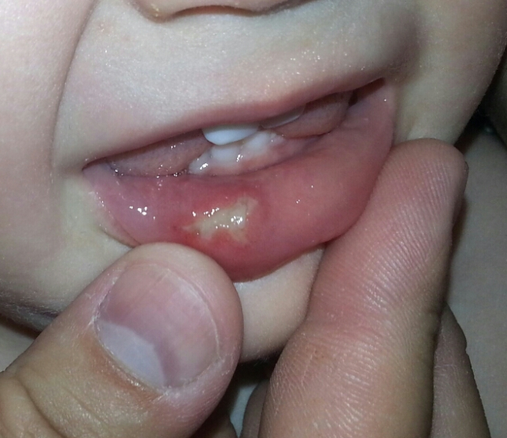
КЛИНИКА
Чаще всего повреждается нижняя губа. Если ребенок накусал губу, то она увеличивается в размерах за счет отека и инфильтрации близ лежащих тканей, в месте травмы появляется резко болезненная эрозия ( рана), покрытая белесым фибринозным налетом ( иногда кровяными корками). Дети отказываются от еды, жалуются на боли, плохо спят. У некоторых детей повышается температура тела вплоть до 39 градусов по Цельсию.
Диагностика
Обычно не составляет труда, если в анамнезе было посещение стоматолога и факт проведения местной анестезии.
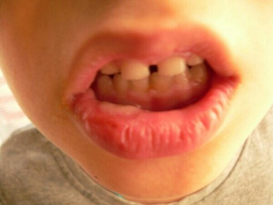
Лечение
- Обезболивание ( камистад, гели – «прорезыватели»)
- Щадящая диета ( исключение кислого, сладкого, соленого. Пиша должна быть оптимальной температуры, кашеобразной консистенции. Лучше многократные малые порции в течение дня. Полезны будут кисели, желе, молочные продукты. Обязательно обильное питье. )
- Антисептические полоскания полости рта после каждого приема пищи.
- Кератопластические средства ( облепиховое масло, вит.А, солкосерил)
Самостоятельно не лечите своего ребенка!!! Лучше обратиться к врачу.

Профилактика

- После проведения обезболивания оставайтесь с ребенком весь день. ( Заберите со школы, детского сада)
- Предупреждайте и запрещайте трогать и кусать обезболенные участки кожи и слизистых.
- Ускорению выведения анестетика способствует обильное теплое питье
- Не откладывайте поход к стоматологу вашего ребенка, так как раннее выявление кариеса позволит избежать проведение анестезии.

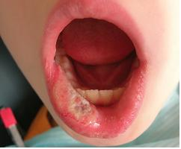

Материал подготовила : врач- стоматолог детский Петушкова А.И.

